**7 гор Полярного Урала за 7 дней**

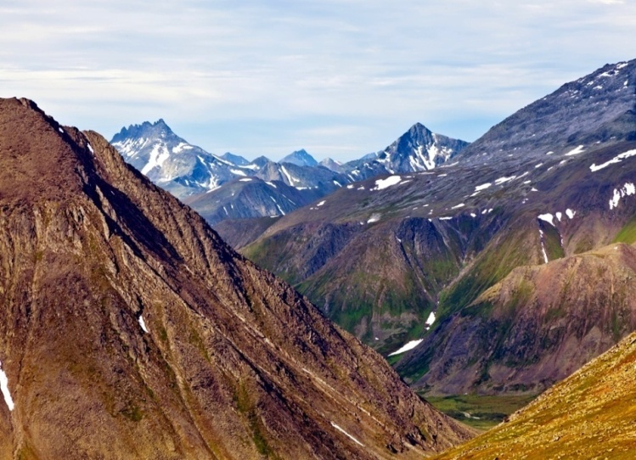

* Вертолетные экспедиции (вертолет Ми-8 Т)
* Уровень: умеренный экстрим
* Абсолютное отсутствие цивилизации
* Вылет: г. Нягань
* Регион: Приполярный Урал
* Летное время: 2 ч 5 мин (410 км)
* Общая протяженность маршрута: 145 км
* Продолжительность: 7 дней

**Программа маршрута**

**День 1.** Обустройство лагеря, осмотр на местности. Свободное время.

**День 2 (25-28 км).** Восхождение на гору Народная, посещение плато Руин.

**День 3 (23-25 км).** Восхождение на хребет Карпинского / посещение реки Народа с целью рыбалки на хариуса.

**День 4 (23-25 км).** Радиальный выход на гору Манарагу. Осмотр основных близлежащих хребтов: Янченко, Подкова, Пик Манси.

**День 5 (25-28 км).** Ночевка у подножия горы. Река Манарага. Обратный выход в сторону базового *лагеря по реке Манарага.*

**День 6 (22,5 км).** Ледник Югра, хребет Дидковского. Возвращение в базовый лагерь.

**День 7 (20-22 км).** Экскурсия на перевал Кар-Кар.

**День 8.** Обратный вылет (410 км).

**Цена**: **98.240 руб.** (с вылетом из Нягани).

**В стоимость включено:**

* Экспедиционное оборудование и сплавсредства (усиленные облегченные спортивные катамараны «Вольный ветер Север-4», надувные лодки ПВХ (фрегат, флагман) с моторными винтовыми двигателями);
* Перелет на вертолете (туда-обратно);
* 3-х разовое питание (услуги шеф-повара);
* Проживание (шатры / палатки), мобильный лагерь;
* Базовая медицинская страховка;
* Сопровождение руководителя группы - профессионального гида.

**Требования к участникам:**

* 12 +
* Личные вещи (согласно списку): вес не более 25 кг
* Отсутствие хронических заболеваний